暂停恢复确认表
客户名称 | 江西宏达保安器材集团有限公司
认证领域 | 服务认证 □其他
审核准则 | GB/T27922-2011□其他  R受审核方管理体系文件有效版本
审核范围 | 智能型密集架、手动密集架、博物馆珍藏架、文物（柜）架、书架、货架、文件柜、票证柜、信报箱、保险柜、智能型枪（弹）柜、拆装式爆破器材库、活动金库门、不锈钢金库门、智能型通讯基站安全门、防盗安全门、药品柜、药架、理化生实验设备、教学设备、公寓床、公寓组合柜、学生课桌椅、办公家具制造涉及的售后服务（销售的技术支持、配送安装、维修服务、退换货、投诉处理）。（五星级）
暂停期限 | 6个月 |  | 暂停开始时间 | 2022-06-27
确认内容：
R企业能执行相关法律法规及其他要求
R国家对企业质量、环境、安全监督无抽查不合格
R未出现重大质量环境安全事故
R无主管部门处罚、通报发生
R证书暂停原因已整改
R体系运行正常
R组织未发生重大变化
R未出现重大服务投诉
R未出现重大诚信投诉
其他情况：
综合情况描述：

暂停期间证书的使用情况描述 |  | 未使用
结论： R恢复 □不能恢复
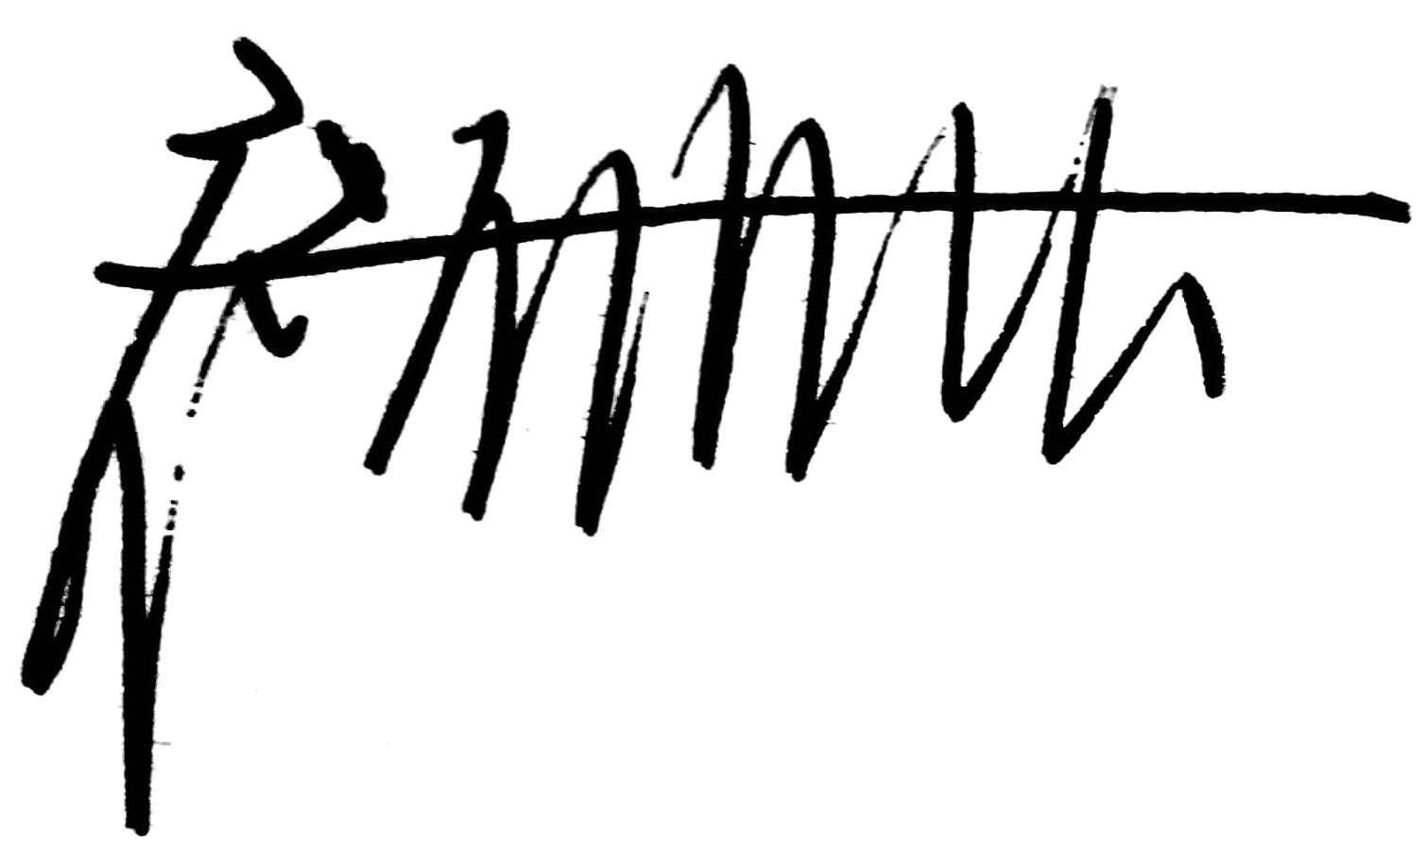
确认人签字： 日期： 2022.7.16
注：1、本表在审核任务书中审核类型有“暂停恢复”的情况下使用。
2、审核计划中应将确认工作安排到首次会议之后监督审核工作之前，若结论是不能恢复，请通知审核部撤销本次监督审核任务。
3、在审核记录中依据计划安排对以上确认的内容进行具体描述。
4、确认人为审核组成员。

